扬州市梅岭中学 2017--2018 学年第二学期第二次模拟考试
初三年级 化学学科

可能用到的相对原子质量：H 1 C 12 N 14 O 16 Na 23 S 32 Cl 35.5 Fe 56 Ba 137

说明：
1．本试卷共 8 页，包含选择题（第 1 题~第 20 题，共 20 题）、非选择题（第 21 题~第 26
题，共 6 题）两部分。本卷满分 100 分，考试时间为 100 分钟。
2．答题前，考生务必将本人的姓名、考试号填写在答题卡相应的位置上。
3．所有的试题度必须在专用的“答题卡”上作答，选择题用 2B 铅笔作答、非选择题在指 定位置用 0.5 毫米黑色墨水签字笔作答。在试卷或草稿纸上答题无效。

选择题

单项选择题：本题包括 15 小题，每小题 2 分，共 30 分。每小题只．有．一．个．选项符合题意。
1．2018 年“地球一小时”聚焦与公众生活密切相关、能呼应当代严峻环境问题的议题，
下列说法不正确的是
A．购物自带环保袋 B．旅行尽量使用一次性用品
C．优先选择公共交通 D．禁止焚烧秸秆
2．化学在生产生活中应用广泛，下列过程属于化学变化的是
A．海水晒盐 B．食物变质 C．干冰降雨 D．石油分馏
3．下列物质由分子构成的是
A．NaOH B．Cu C．CO2 D．K2CO3
4．下列物质加入水中，能形成溶液的是
A．高锰酸钾 B．粉笔 C．大理石 D．植物油

5．人体摄入镉过量会引发一系列疾病。研究表明水稻对 镉的吸收率与土壤的 pH 有紧密关系（如图所示），因此 以下物质既可用于改良土壤结构，又可用于降低水稻对 镉吸收的是
A．烧碱
B．熟石灰
水稻对镉的吸收率
（单位：mg/kg）

75.0

24.7

土壤 pH

C．汽水
D．稀盐酸
6．随着社会的发展，人们对垃圾分类处理的意识越来越强， 以下垃圾能装入右图甲箱中的是
A．废报纸 B．剩饭菜
C．易拉罐 D．废电池
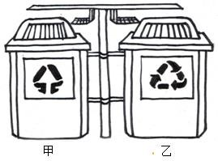
5.8 7.6

7．2017 年 5 月我国发布了四种新元素的中文名称，其中 115 号镆元素的“镆”取自古代 剑名“镆铘”，如图是镆元素的信息。下列有关说法错误的是
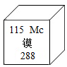
A．镆属于金属元素 B．镆的相对原子质量为 288g C．“Mc”表示：镆这种物质、镆元素、1 个镆原子 D．四种新元素的原子的质子数不同
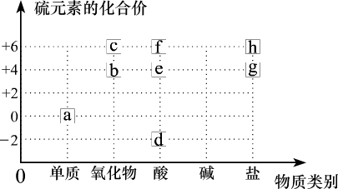
8．图中字母代表含硫元素的物质，下列判断错误的是
A．物质 a 在纯氧气中燃烧可以生成物质 c B．物质 b 是形成酸雨的主要物质之一 C．物质 h 中不一定含有金属元素
D．物质 d、e 和 f 中一定都含有氢元素
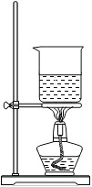
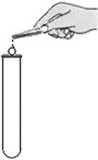
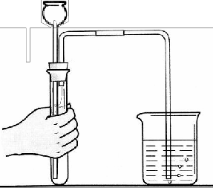
9．下列实验装置或操作正确的是

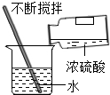

A．加热液体 B．加入固体 C．检查气密性 D．稀释浓硫酸
10．下列对化学基本观念的认识正确的是
A．微粒观：所有原子都是由质子、中子、电子构成的
B．能量观：光合作用是将太阳能转化为化学能
C．结构观：氦原子和镁原子最外层电子数相同，化学性质相似 D．守恒观：所有的碱都能使紫色石蕊试液变蓝
11．维生素是人体必需的营养物质，维生素 D2 的化学式为 C28H44O。下列说法正确的是
A．维生素 D2 属于有机高分子化合物
B．维生素 D2 中含有 73 个原子
C．维生素 D2 中 C、O 元素的原子个数比为 28:1
D．维生素 D2 中氢元素的质量分数最大
12．下列对实验现象的描述正确的是 A．加碘食盐溶液中加入淀粉，溶液变蓝 B．硫粉在空气中燃烧，产生蓝紫色火焰 C．铁丝在氧气中燃烧生成四氧化三铁 D．打开盛有浓盐酸的试剂瓶的瓶盖时，瓶口会出现白雾
13．按右图所示装置，持续通入气态物质 X，可以看到玻璃管中有红色物质生成，无水
CuSO4 变蓝，澄清石灰水变浑浊，则 X 不可能是
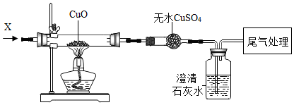

A．氢气和水蒸气 B．氢气和二氧化碳
C．一氧化碳和氢气 D．一氧化碳和水蒸气
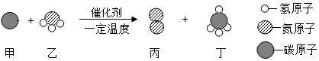
14．如图是某反应的微观示意图，下列说法不正确的是

A．反应前后原子数目不变 B．丁为有机物，含碳元素的质量分数为 75% C．该反应中共涉及 2 种化合物 D．该反应中丙、丁的质量比为 2:3
15．下列转化不能一步实现的组合是
A．Na2CO3 → BaCO3 → BaCl2 B．Cu → CuO → CuSO4
C．CaCO3 → Ca(OH)2 → NaOH D．CH4 → CO2 → O2 不定项选择题：本题包括 5 小题，每小题 2 分，共 10 分。每小题只．有．一．个．或．两．个．选项符合题 意。若正确答案只有一个选项，多选时，该小题得 0 分；若正确答案包括两个选项，只选一
个且正确的得 1 分，选两个且都正确的得满分，但只有选错一个，该小题就得 0 分。
16．KNO3 和 NaCl 的溶解度表及溶解度曲线如图所示，下列说法错误的是

∣
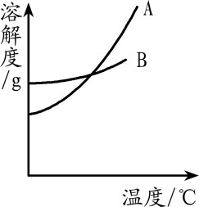
A．t1 介于 20℃ ~ 40℃之间 ∣
∣
B．50℃时，溶液的溶质质量分数：KNO3＞NaCl
t1
C．当 KNO3 中混有少量 NaCl 时，可用降温结晶的方法提纯
D．60℃时，30g KNO3 加入 50g 水，充分溶解，再降温到 20℃，会析出晶体 14.2g
17．化学小组为探究铝、铜、银三种金属的活动性顺序，设计了下图所示实验方案（金属 丝使用时均已用砂纸打磨）。下列说法正确的是
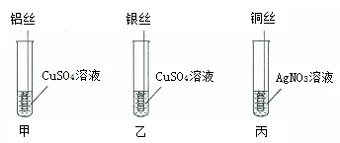
A．由实验甲可知金属活动性：Al＞Cu
B．由实验乙可知金属活动性：Ag＞Cu
C．实验甲中的 CuSO4 改为 CuCl2，也能完成本实验探究
D．若要探究铝、铜、银活动性顺序，甲、乙、丙实验必须全做
18．下列实验操作中（括号内为待检验物质或杂质）不能达到实验目的的是

选项 | 物质 | 目的 | 主要实验操作
A | 涤纶、羊毛面料 | 鉴别 | 分别取样灼烧、闻气味
B | Na2CO3（NaOH） | 检验 | ①取样，加水溶解  ②滴加无色酚酞，观察溶液是否变红
C | CO2（HCl 气体） | 除杂 | 通入饱和 NaOH 溶液，干燥
D | MnO2、KCl 固体 | 分离 | 溶解、过滤、洗涤、烘干、蒸发
19．下图为某科研机构研究利用铁的氧化物循环裂解水蒸气制氢气的过程示意图。下列关
于该过程的说法正确的是
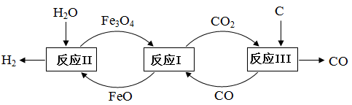
A．反应过程中需不断添加 Fe3O4 和 FeO
B．理论上，反应 II 中每加入 18g 水蒸气，会有 72g FeO 参加反应
C．反应过程中元素化合价发生改变的元素 Fe、C、H

D．整个过程的总反应方程式可以表示为：2H2O（气）
催化剂

2H2 + O2

20．取 8g 氢氧化钠固体，在空气中露置一段时间后，加入足量稀盐酸。充分反应后，下 列说法正确的是
A．氢氧化钠固体在空气中放置时间越久，反应中消耗的 HCl 的质量越少 B．反应生成氯化钠的质量一定等于 11.7g C．氢氧化钠固体在空气中放置时间越久，固体中氧元素的质量分数越小 D．加入稀盐酸后，一定立即产生气泡

非选择题

21．（4 分）用下列物质的序号填空。
①稀有气体 ②氧气 ③聚乙烯 ④烧碱 ⑤纯碱 ⑥聚氯乙烯
（1）用于炼钢和医疗急救的是 ▲
（2）侯氏联合制碱法中的“碱”指的是 ▲
（3）用于霓虹灯制造的是 ▲
（4）用于制作食品包装袋的是 ▲
22．（12 分）化学与社会、生活密切相关。
（1）扬州炒饭美味可口，右图为某饭店制作的原 料表。制作“扬州炒饭”的主料中的米饭主要含 的营养成分是 ▲ ，配料中能提供能量的营养 成分是 ▲ ，调料食盐中主要成分的化学式是
▲ 。
（2）豆浆机的使用方便了人们的生活，根据右图回答相关问题。
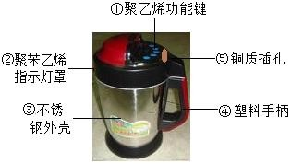
①豆浆机的制作材料中属于金属材料的是 ▲
（填序号，下同），属于合成材料的是 ▲ 。
②用铜作电源插孔是利用铜的 ▲ 性。
③传统的生豆浆是用石磨来研磨的，研磨的过程主 要是 ▲ 变化。
④将黄豆渣分离的方法类似于我们实验中的 ▲
操作。
（3）“84 消毒液”常用于公共场所杀菌消毒，其主要成分是次氯酸钠（NaClO），其中氯 元素的化合价为 ▲ ，消毒常用的漂白粉中有效成分为次氯酸钙，其化学式为 ▲ 。
（4）利用化学知识，可以防止生活中一些不良现象的产生。
①为了保证人身安全，进入久未开启的菜窖前，必须先做 ▲ 实验。
②为防止照片褪色，可将照片塑封（用塑料薄膜封闭），目的是隔绝 ▲ 。
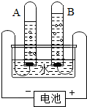
23．（6 分）水是生命之源。
（1）保持水的化学性质的最小微粒是 ▲ （用化学符号表示）。
（2）在电解水实验中，加入少量稀硫酸的目的是 ▲ ，右图是“电 解水实验”的示意图，图中试管 B 中的气体是 ▲ 。
（3）某课外活动小组的同学在课外实践活动中，检测到某溶洞内的 流水中溶有较多量的 Ca(HCO3)2。下列对该溶洞内的流水的说法不正 确的是 ▲ 。 A．取适量溶洞中的流水，加肥皂水时会出现较多泡沫 B．饮用该溶洞中的流水可补钙
C．溶洞中的流水不宜直接洗衣服
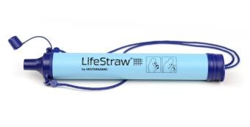
（4）“生命吸管”（如右图所示）是一种可以随身携带 的小型水净化器，里面装有网丝，注入了活性炭和碘的树 脂等。其中活性炭起到 ▲ 和过滤的作用，净化后所得 的水为 ▲ （填“纯净物”或“混合物”）。
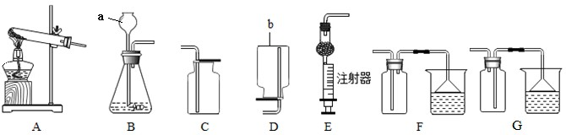
24．（11 分）化学是一门以实验为基础的学科。根据下图，回答问题：

（1）仪器 a 的名称是 ▲ ，仪器 b 的名称是 ▲ 。
（2）实验室用氯酸钾和二氧化锰制取氧气，写出反应的化学方程式 ▲ ，制取该气体 应选用的发生装置为 ▲ （填字母）。
（3）实验室制取二氧化碳的化学方程式为 ▲ ，选用的收集装置是 ▲ （填字母序 号），制取二氧化碳时，用装置 E 替代装置 B 的优点是 ▲ 。
（4）已知硫化氢气体有剧毒，密度比空气大，能溶于水，溶于水后显酸性。实验室可用 硫化亚铁（化学式为 FeS）固体和稀硫酸在常温下反应来制取硫化氢气体，同时生成硫酸 亚铁。写出实验室制取硫化氢气体的化学方程式 ▲ ，该反应属于 ▲ 反应（填基本 反应类型），收集硫化氢气体最好选用的装置为 ▲ （填字母），多余的气体可用
▲ 溶液来吸收。
25．（11 分）氧锰八面体纳米棒（OMS-2）是一种新型的环保催化剂。用软锰矿和黄铁矿
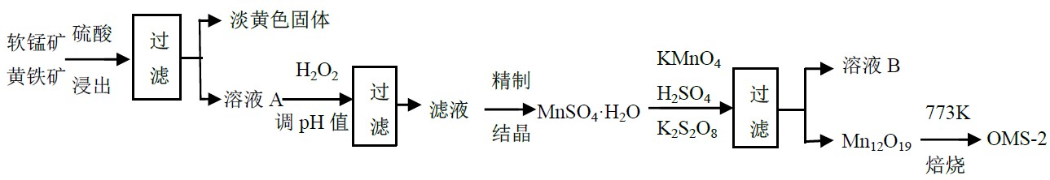
（主要成分分别为 MnO2、FeS2）合成 OMS-2 的工艺流程如下：

（1）为加快反应速率，软锰矿和黄铁矿需进行的预处理是 ▲ 。
（2）淡黄色固体是一种非金属单质，化学式为 ▲ 。“调 pH 并过滤”主要除去 ▲ 元 素（写出元素名称）。
（3）Mn12O19 中氧元素化合价均为－2 价，锰元素的化合价有两种＋3 价和＋4 价，则显
＋3 价、＋4 价的锰元素的原子个数之比为 ▲ 。生产过程中的反应方程式如下并配平 该方程式。其中化学方程式中 KMnO4、K2S2O8、MnSO4 的化学计量数比为 1:1:5。
▲ KMnO4+ ▲ K2S2O8+ ▲ MnSO4+ ▲ H2O= ▲ K2SO4+ ▲ Mn12O19+
▲ H2SO4。
（4）确定 Mn12O19 已洗净的方法为：取最后一次洗涤液，加入 ▲ ，观察到现象为
▲ 时，则已洗净。溶液 B 可进一步分离出两种主要化合物，一种可在该工艺中循环使 用，化学式是 ▲ ；另一种为盐类，在农业生产中可用作 ▲ 。
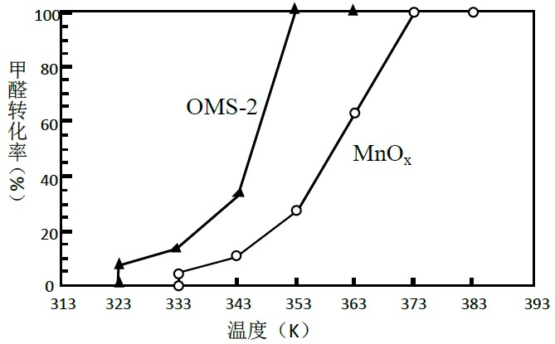
（5）OMS-2 是一种纳米级的分子筛。分别用 OMS-2 和 MnOx 对甲醛进行催化氧化，在相 同时间内甲醛转化率和温度的关系如图：

由图可知，OMS-2 与 MnOx 相比，催化效率较高是 ▲ 。（填“OMS-2”或“MnOx”）
（6）甲醛（HCHO）在 OMS-2 催化氧化作用下生成 CO2 和 H2O，现利用 OMS-2 对某密 闭空间的甲醛进行催化氧化实验，实验开始时，该空间内甲醛含量为 1.22 mg/L，CO2 含量 为 0.590 mg/L，一段时间后测得 CO2 含量升高至 1.25 mg/L，该实验中甲醛的转化率为
消耗的甲醛含量

▲ 。（转化率=
原甲醛含量 ×100%）

26．（16 分）硫酸亚铁铵【(NH4)2SO4·FeSO4·6H2O】俗称摩尔盐，可用于净水和治疗缺 铁性贫血。工业上常利用机械加工行业产生的废铁屑（含有少量杂质 Fe2O3）为原料制备
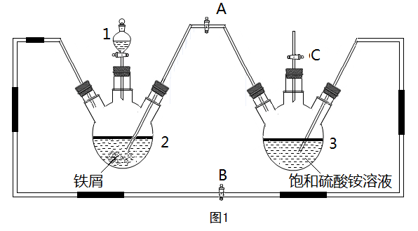
（如图）。某化学兴趣小组拟用下列方案制备硫酸亚铁铵并进行相关探究。 查阅资料：
（1）FeSO4 易被氧气氧化为 Fe2(SO4)3，影响 硫酸亚铁铵的等级。
（2）在 FeSO4 溶液中加入(NH4)2SO4 固体可制 备硫酸亚铁铵晶体，该晶体比一般亚铁盐稳
定，不易被氧化，易溶于水，不溶于乙醇。
（3）在 0～60℃时，硫酸亚铁铵的溶解度比硫 酸铵、硫酸亚铁的溶解度小，冷却混合液至室温便析出硫酸亚铁铵。
【探究一】用如图 1 所示装置制备硫酸亚铁铵。 实验步骤如下：
①制备 FeSO4 溶液：先关闭止水夹 A，再打开止水夹 B 和 C，从分液漏斗滴加稀硫酸至三 颈烧瓶 2 中，此装置中发生的化学反应主要有（用化学方程式表示） ▲ 、 ▲ 和
Fe + Fe2(SO4)3 = 3FeSO4。该过程中氢气的作用是 ▲ 。
②待装置中的铁屑快反应完时，关闭止水夹 ▲ ，打开止水夹 ▲ ，观察到的现象是

▲ 。实验时为防止三颈烧瓶 2 中剩余铁屑通过导管进入三颈烧瓶 3 中，可采取的措施 是 ▲ 。
③放置一段时间，试剂瓶底部将结晶出硫酸亚铁铵晶体，从中获得硫酸亚铁铵晶体的主要 实验操作为过滤、洗涤、干燥。为洗涤(NH4)2SO4·FeSO4·6H2O 粗产品，下列方法中最 合适的是 ▲ 。
A．用冷水洗 B．先用冷水洗，后用无水乙醇洗
C．用 30%的乙醇溶液洗 D．用 90%的乙醇溶液洗
【探究二】探究硫酸亚铁铵样品的纯度 取5g硫酸亚铁铵晶体溶于50mL水配成溶液，等分成两份，分别进行实验。 方案一：
（1）实验中加入过量BaCl2溶液的目的 ▲ 。
（2）利用方案一测得的数据，计算该硫酸亚铁铵样品的纯度（列出具体计算步骤）。
【(NH4)2SO4·FeSO4·6H2O 的相对分子质量：392】（2 分）
▲ 方案二：如图3所示，向另一份中加入过量的NaOH溶液，充分反应后得到NH3
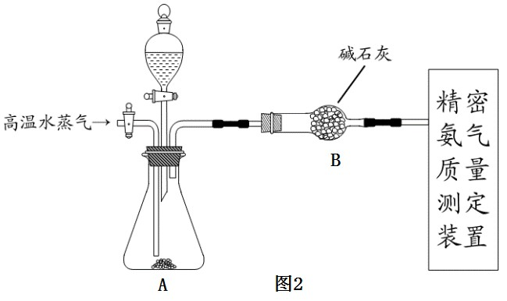
（3）(NH4)2SO4与NaOH反应的化学方程式为
▲ 。
（4）实验中需不断通入高温水蒸气，其作用 是 ▲ 。
（5）在实际测量中，利用方案二测得的样品 纯度总是低于方案一测得的数值，可能的原 因是 ▲ 。
【探究三】对硫酸亚铁铵
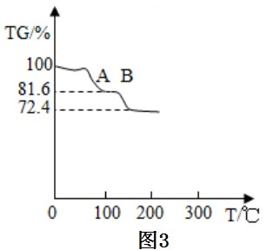
【(NH4)2SO4·FeSO4·6H2O】晶体进行热重分析，温度与 TG%的关系如图 3 所示，已知：温度低于 200℃，只有结 晶水失去。

已知：TG% =

剩余固体质量 原样品质量 ×100%

TG%从 100%降低为 72.4%时，发生反应的化学方程式是
▲ 。试计算 AB 段物质的化学式 ▲ 。

